
TROPHÉES DE L’INNOVATION
FERROVIAIRE 2026

Dossier de candidature
Les candidats doivent se référer au règlement du concours afin de remplir les éléments précisément.

Candidat :
Nom de l’entité
Type de structure (Start-up, PME, ETI, GE)
Secteur d’activité
Nombre d’employés
Nom du déposant
Fonction
Adresse
Téléphone
E-mail
Site web
Votre structure est-elle adhérente au pôle i-Trans ?
Innovation proposée :
Maximum 10 lignes par critère
Nom du produit, service, procédé
Description succincte de l’innovation
Description du caractère innovant du produit, service ou procédé
Niveau de TRL
Avantages économiques
L’avantage compétitif qu’apporte/que peut apporter l’innovation à l’entreprise qui l’a développée
Portée de l'innovation (état de l'art international, opportunités de développement, marchés ciblés…)
L’innovation a-t-elle été développée en partenariat (avec des entités privées et/ou publiques) ?
Votre projet a-t-il était labellisé par un pôle ? Si oui, lequel ?
Avez-vous demandé et obtenu un financement public ?

☐ Cochez cette case si le dossier de candidature contient un document complémentaire

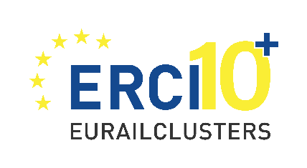
☐ J’atteste avoir lu et accepté l’ensemble du règlement du concours (disponible ici)

